4 апреля - День Интернета

Во многих странах мира ежегодно 4 апреля отмечается День Интернета.
Также сегодня отмечают свой профессиональный праздник неутомимые веб-мастера и интернет-разработчики. Этот праздник пока неофициальный, но из года в год становится все популярнее. А дата календаря — 4 апреля — «404» — создает прекрасную предпосылку для укрепления традиций празднования этого дня.
Интернет – это глобальная сеть, которая объединяет огромное количество компьютеров по всему земному шару и дает возможность получения доступа к информационным ресурсам.
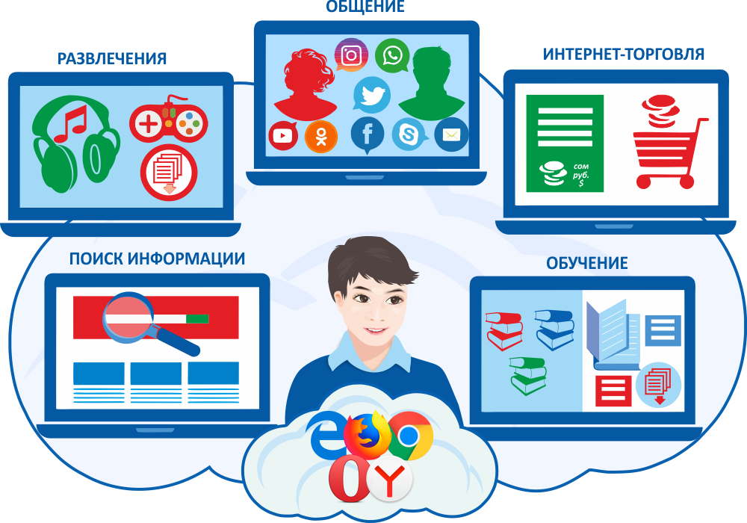
Ниже перечислены возможности Интернет в современном мире:

ПОИСК ИНФОРМАЦИИ

ИНТЕРНЕТ-ТОРГОВЛЯ

ОБУЧЕНИЕ

ОБЩЕНИЕ

РАЗВЛЕЧЕНИЕ

Да, использование Интернета открывает множество возможностей и Интернет становится частью социальной жизни современного ребенка: они проводят свой досуг, ищут информацию, связанную с увлечениями, создают свои информационные продукты.
Интернет, как сетевая инфраструктура, создана и развивается на основе открытых протоколов. Абсолютно любой пользователь может опубликовать недостоверную информацию, или материалы нежелательного содержания: материалы ненавистнического содержания, материалы суицидальной направленности, сектантские материалы, материалы с ненормативной лексикой.
Как и в реальной жизни, злоумышленники используют сеть Интернет с целью совершения различных преступных действий. Будьте осторожны!!!


Предлагаем Вашему вниманию полезные ресурсы:
Плюсы и минусы Интернета - https://cloud.mail.ru/public/tcC8/VPoo8KmcR
Интернет и развитие ребенка - https://nsportal.ru/detskii-sad/osnovy-bezopasnosti-zhiznedeyatelnosti/2020/04/22/internet-i-razvitie-rebenka-plyusy-i
Нужен ли ребенку Интернет и с какого возраста? - https://www.myjane.ru/articles/text/?id=20732
Безопасный Интернет детям - https://infourok.ru/prezentaciya-dlya-doshkolnikov-bezopasniy-internet-3933925.htm
Правила безопасности в сети Интернет - https://www.youtube.com/watch?v=giNVguPlYN4
Безопасность в сети Интернет - https://www.youtube.com/watch?v=9xYag2i3HJg
Рекомендации для родителей - https://angarsk-adm.ru/upload/iblock/2a3/Rekomendatsiya-dlya-roditeley-Bezopasnyy-internet.pdf
Старший воспитатель МБДОУ №23
Гиниятулина И.В., воспитатель МБДОУ №23 Булах Е.В.

